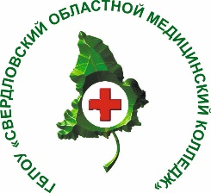
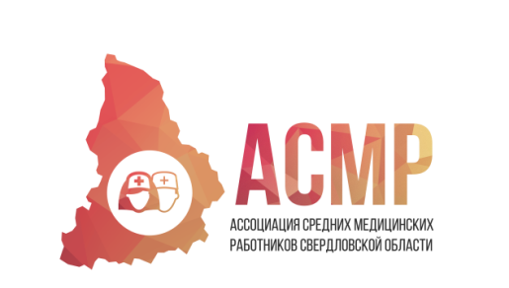

«Эвакогоспиталь Великой Отечественной».
Информационное письмо о реализации проекта.

Уважаемые друзья! В условиях распространения новой короновирусной инфекции COVID-19 изменяется формат проведения проекта «Эвакогоспиталь Великой Отечественной», нацеленного на сохранение исторической памяти и увековечивание героического подвига медицинских работников Урала в годы Великой Отечественной войны, который реализуется на территории Свердловской области с марта по декабрь 2020 года Ассоциацией средних медицинских работников Свердловской области при поддержке Фонда Президентских грантов.
В рамках проекта будут организованы онлайн-экскурсии по музейной военно-исторической реконструкции эвакогоспиталей времен Великой Отечественной войны, развёрнутых в 12 городах Свердловской области: Алапаевск, Асбест, Екатеринбург, Ирбит, Каменск-Уральский, Краснотурьинск, Красноуфимск, Нижний Тагил, Новоуральск, Ревда, Серов, Сухой Лог.
В онлайн-экскурсиях будет рассказано об интерактивных площадках реконструкции:
- «Госпитальная палата», «история раненого бойца», «история военных медицинских работников»;
- «Пост медсестры», «стол врача», «операционный блок с проведением операции», «прием раненого и первичная обработка»;
- «Красный уголок»: демонстрация госпитальной исторической хроники военного времени, исполнение стихов и песен военных лет для раненых бойцов, находящихся на восстановлении в эвакогоспиталях.
Проект реализуется при поддержке Министерства здравоохранения Свердловской области, ГБПОУ «Свердловский областной медицинский колледж» и Лиги волонтерских отрядов Свердловской области.

О реализации проекта вы сможете получить информацию по ссылкам:
https://www.facebook.com/evakogospital/
https://vk.com/evakogospital
https://www.instagram.com/evakogospital/
#эвакогоспиталь96

ОРГКОМИТЕТ

